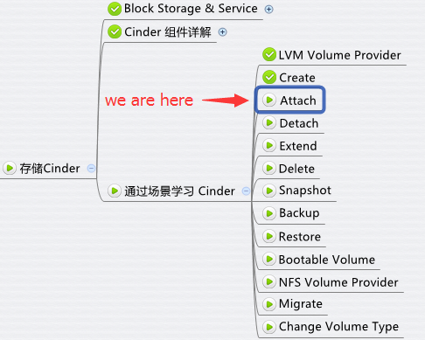

上一节我们创建了 volume，本节讨论如何将 volume attach 到 Instance，今天是第一部分。

Volume 的最主要用途是作为虚拟硬盘提供给 instance 使用。Volume 是通过 Attach 操作挂载到 instance 上的。本节我们就来详细讨论 Cinder 是如何实现 Attach 的。

上一节我们成功创建了基于 LVM provider 的 volume。每个 volume 实际上是存储节点上 VG 中的一个 LV。

那么问题来了：存储节点上本地的 LV 如何挂载到计算节点的 instance 上呢？通常情况存储节点和计算节点是不同的物理节点。

解决方案是使用 iSCSI，如下图所示

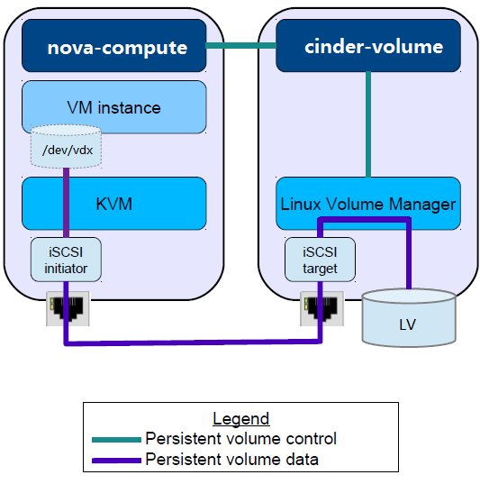

iSCSI 是 Client-Server 架构，有 target 和 initiator 两个术语。

**Target**提供 iSCSI 存储资源的设备，简单的说，就是 iSCSI 服务器。

**Initiator**使用 iSCSI 存储资源的设备，也就是 iSCSI 客户端。

Initiator 需要与 target 建立 iSCSI 连接，执行 login 操作，然后就可以使用 target 上面的块存储设备了。

Target 提供的块存储设备支持多种实现方式，我们实验环境中使用的是 LV。

Cinder 的存储节点 cinder-volume 默认使用 tgt 软件来管理和监控 iSCSI target，在计算节点 nova-compute 使用 iscsiadm 执行 initiator 相关操作。

下面来看看 Attach 操作的流程图

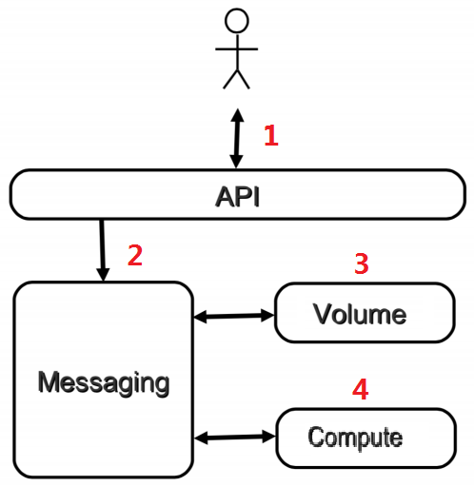

1. 向 cinder-api 发送 attach 请求
2. cinder-api 发送消息
3. cinder-volume 初始化 volume 的连接
4. nova-compute 将 volume attach 到 instance

下面我们详细讨论每一个步骤。

**向cinder-api发送attach请求**

客户（可以是 OpenStack 最终用户，也可以是其他程序）向 cinder-api 发送请求：“请将这个 volume attach 到指定的 instance 上。

这里我们将 volume “vol-1” attach 到 instance ”c2”上。

attach 操作之前，c2 上的虚拟磁盘如下：

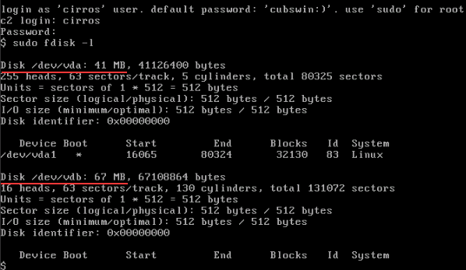

进入 GUI 操作菜单 Project -> Compute -> Volumes

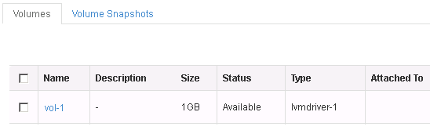

选择 volume “vol-1”，点击“Manage Attachments”

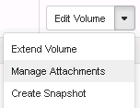

在 “Attach to Instance”下拉列表中，选择instance “c2”

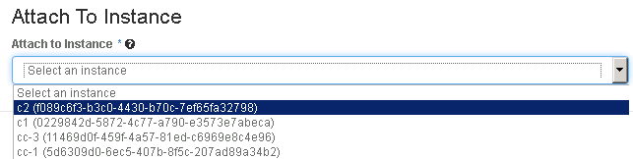

点击 ”Attach Volume”

http://7xo6kd.com1.z0.glb.clouddn.com/upload-ueditor-image-20160628-1467116624999081417.jpg

cinder-api 将接收到 attach volume 的请求，attach 请求实际上包含两个步骤：

1. **初始化 volume 的连接**
2. Volume 创建后，只是在 volume provider 中创建了相应存储对象（比如 LV），这时计算节点是无法使用的。Cinder-volume 需要以某种方式将 volume export 出来，计算节点才能够访问得到。这个 export 的过程就是“初始化 volume 的连接”。
3. 下面是 cinder-api 的日志文件 /opt/stack/logs/c-api.log 中记录的相关信息http://ipaiban.com/js/ueditor/themes/default/images/spacer.gifInitialize_connection 的具体工作主要由 cinder-volume 完成，将在后面详细讨论。  
   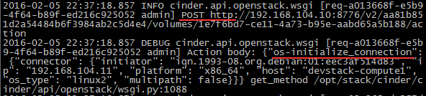
4. **Attach volume**
5. 初始化 volume 连接后，计算节点将 volume 挂载到指定的 instance，完成 attach 操作。下面是 cinder-api 的日志文件 /opt/stack/logs/c-api.log 中记录的相关信息  
   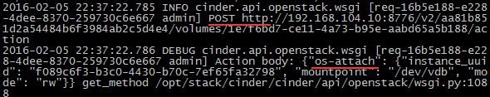

Attach 的具体工作主要由 nova-compute 完成，也将在后面详细讨论。

**cinder-api 发送消息**

cinder-api 分两步完成 attach 操作，所以对应地会先后向 RabbitMQ 发送了两条消息：

1. **初始化 volume 的连接**
2. cinder-api 没有打印发送消息的日志，只能通过源代码查看
3. /opt/stack/cinder/cinder/volume/api.py，方法为 initialize_connection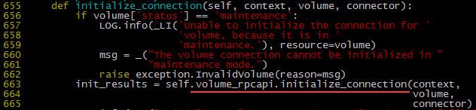
4. **Attach volume**
5. cinder-api 没有打印发送消息的日志，只能通过源代码查看  
   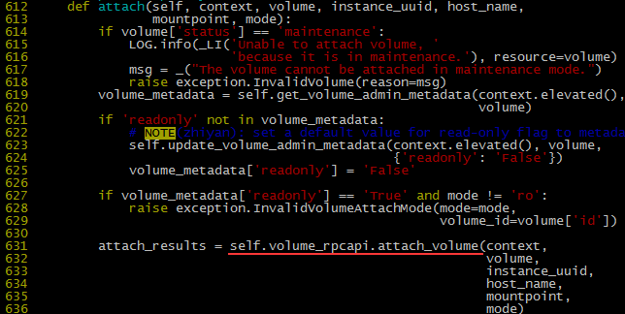

下一节我们讨论 cinder-volume 和 nova-compute 如何实现 attach 操作。